ｽﾍﾟｸﾄﾙﾗﾍﾞﾙ: ｽﾍﾟｸﾄﾙ 1

ﾗｲﾌﾞﾀｲﾑ 120.0 s

収集ｼﾞｵﾒﾄﾘ[度] :

試料傾斜角 = 0.0

方位角 = 0.0

ｴﾚﾍﾞｰｼｮﾝ = 30.0

加速電圧 = 10.00 kV

ｽﾍﾟｸﾄﾙ全ｶｳﾝﾄ数 = 113554

|  |  |  |  |
| --- | --- | --- | --- |
| ｻﾝﾌﾟﾙﾃﾞｰﾀ : | ｴﾈﾙｷﾞｰ[eV] | 分解能[eV] | ｶｳﾝﾄ数 |
| ｽﾄﾛｰﾌﾞ : | 3.8 | 53.56 | 1208565 |
|  |  |  |  |
| 最適化ﾃﾞｰﾀ : ｺﾊﾞﾙﾄ K線 |  |  |  |
|  | ｴﾈﾙｷﾞｰ[eV] | 分解能[eV] | ｶｳﾝﾄ数 |
| ｽﾄﾛｰﾌﾞ : | .1 | 53.96 | 498142 |
| 最適化元素 : | 6926.7 | 142.17 | 16696 |

ｽﾍﾟｸﾄﾙ処理 :

定量計算に使用されていないﾋﾟｰｸ : 2.139, 2.425 keV

処理ｵﾌﾟｼｮﾝ : 酸素 ｽﾄｲｷｵﾒﾄﾘ

繰り返し回数 = 1

ｽﾀﾝﾀﾞｰﾄﾞ :

Na Albite 1999/06/01

Mg MgO 1999/06/01

Al Al2O3 1999/06/01

Si SiO2 1999/06/01

K MAD-10 Feldspar 1999/06/01

Ca Wollastonite 1999/06/01

Cr Cr 1999/06/01

Mn Mn 1999/06/01

Fe Fe 1999/06/01

Ni Ni 1999/06/01

|  |  |  |  |  |  |
| --- | --- | --- | --- | --- | --- |
| 元素 | 質量濃度 | 原子数 | 化合物 | 化学式 |  |
|  | [%] | 濃度[%] | 濃度[%] |  |  |
| Na K | -0.01 | -0.56 | -0.01 | Na2O |  |
| Mg K | 0.00 | 0.07 | 0.00 | MgO |  |
| Al K | 0.00 | -0.28 | -0.01 | Al2O3 |  |
| Si K | 0.36 | 32.17 | 0.77 | SiO2 |  |
| K K | -0.01 | -0.46 | -0.01 | K2O |  |
| Ca K | -0.01 | -0.52 | -0.01 | CaO |  |
| Cr K | 0.02 | 1.18 | 0.04 | Cr2O3 |  |
| Mn K | -0.03 | -1.36 | -0.04 | MnO |  |
| Fe K | -0.02 | -0.77 | -0.02 | FeO |  |
| Ni K | 0.09 | 3.97 | 0.12 | NiO |  |
| O | 0.42 | 66.57 |  |  |  |
| ﾄｰﾀﾙ | .83 |  |  |  |  |

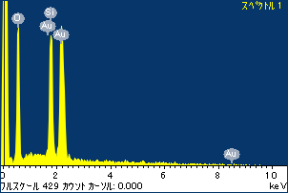

ﾌﾟﾛｼﾞｪｸﾄ : ﾌﾟﾛｼﾞｪｸﾄ 1

ｵｰﾅｰ : Administrator

領域 分析領域 13

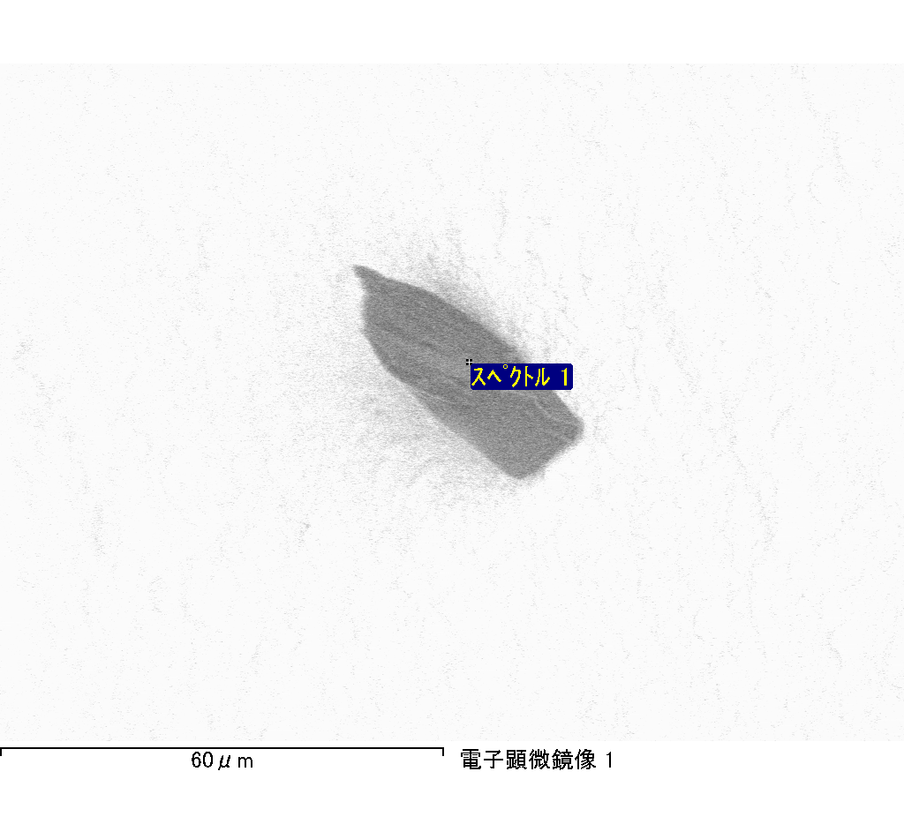

ｽﾍﾟｸﾄﾙﾗﾍﾞﾙ: ｽﾍﾟｸﾄﾙ 2

ﾗｲﾌﾞﾀｲﾑ 24.3 s

収集ｼﾞｵﾒﾄﾘ[度] :

試料傾斜角 = 0.0

方位角 = 0.0

ｴﾚﾍﾞｰｼｮﾝ = 30.0

加速電圧 = 10.00 kV

ｽﾍﾟｸﾄﾙ全ｶｳﾝﾄ数 = 22854

|  |  |  |  |
| --- | --- | --- | --- |
| ｻﾝﾌﾟﾙﾃﾞｰﾀ : | ｴﾈﾙｷﾞｰ[eV] | 分解能[eV] | ｶｳﾝﾄ数 |
| ｽﾄﾛｰﾌﾞ : | 3.8 | 53.68 | 244760 |
|  |  |  |  |
| 最適化ﾃﾞｰﾀ : ｺﾊﾞﾙﾄ K線 |  |  |  |
|  | ｴﾈﾙｷﾞｰ[eV] | 分解能[eV] | ｶｳﾝﾄ数 |
| ｽﾄﾛｰﾌﾞ : | .1 | 53.96 | 498142 |
| 最適化元素 : | 6926.7 | 142.17 | 16696 |

ｽﾍﾟｸﾄﾙ処理 :

定量計算に使用されていないﾋﾟｰｸ : 2.136 keV

処理ｵﾌﾟｼｮﾝ : 酸素 ｽﾄｲｷｵﾒﾄﾘ

繰り返し回数 = 1

ｽﾀﾝﾀﾞｰﾄﾞ :

Na Albite 1999/06/01

Mg MgO 1999/06/01

Al Al2O3 1999/06/01

Si SiO2 1999/06/01

K MAD-10 Feldspar 1999/06/01

Ca Wollastonite 1999/06/01

Cr Cr 1999/06/01

Mn Mn 1999/06/01

Fe Fe 1999/06/01

Ni Ni 1999/06/01

|  |  |  |  |  |  |
| --- | --- | --- | --- | --- | --- |
| 元素 | 質量濃度 | 原子数 | 化合物 | 化学式 |  |
|  | [%] | 濃度[%] | 濃度[%] |  |  |
| Na K | -0.01 | -1.03 | -0.01 | Na2O |  |
| Mg K | 0.01 | 1.10 | 0.01 | MgO |  |
| Al K | 0.00 | 0.38 | 0.01 | Al2O3 |  |
| Si K | 0.32 | 40.29 | 0.67 | SiO2 |  |
| K K | 0.00 | 0.32 | 0.00 | K2O |  |
| Ca K | -0.01 | -1.13 | -0.02 | CaO |  |
| Cr K | 0.11 | 7.41 | 0.16 | Cr2O3 |  |
| Mn K | -0.13 | -8.42 | -0.17 | MnO |  |
| Fe K | -0.08 | -4.92 | -0.10 | FeO |  |
| Ni K | -0.10 | -6.27 | -0.13 | NiO |  |
| O | 0.32 | 72.27 |  |  |  |
| ﾄｰﾀﾙ | .43 |  |  |  |  |

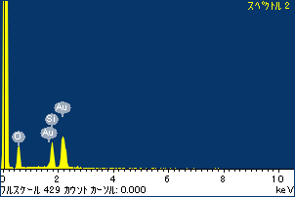

ﾌﾟﾛｼﾞｪｸﾄ : ﾌﾟﾛｼﾞｪｸﾄ 1

ｵｰﾅｰ : Administrator

領域 分析領域 13

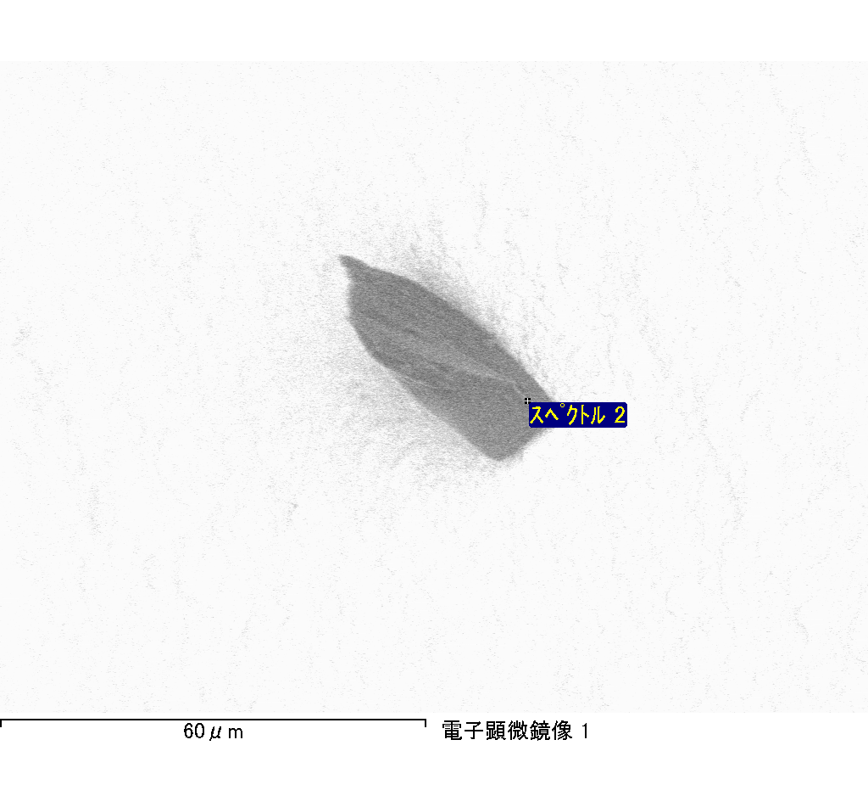

ｽﾍﾟｸﾄﾙﾗﾍﾞﾙ: ｽﾍﾟｸﾄﾙ 3

ﾗｲﾌﾞﾀｲﾑ 29.1 s

収集ｼﾞｵﾒﾄﾘ[度] :

試料傾斜角 = 0.0

方位角 = 0.0

ｴﾚﾍﾞｰｼｮﾝ = 30.0

加速電圧 = 10.00 kV

ｽﾍﾟｸﾄﾙ全ｶｳﾝﾄ数 = 27732

|  |  |  |  |
| --- | --- | --- | --- |
| ｻﾝﾌﾟﾙﾃﾞｰﾀ : | ｴﾈﾙｷﾞｰ[eV] | 分解能[eV] | ｶｳﾝﾄ数 |
| ｽﾄﾛｰﾌﾞ : | 3.8 | 53.48 | 293747 |
|  |  |  |  |
| 最適化ﾃﾞｰﾀ : ｺﾊﾞﾙﾄ K線 |  |  |  |
|  | ｴﾈﾙｷﾞｰ[eV] | 分解能[eV] | ｶｳﾝﾄ数 |
| ｽﾄﾛｰﾌﾞ : | .1 | 53.96 | 498142 |
| 最適化元素 : | 6926.7 | 142.17 | 16696 |

ｽﾍﾟｸﾄﾙ処理 :

定量計算に使用されていないﾋﾟｰｸ : 2.141 keV

処理ｵﾌﾟｼｮﾝ : 酸素 ｽﾄｲｷｵﾒﾄﾘ

繰り返し回数 = 1

ｽﾀﾝﾀﾞｰﾄﾞ :

Na Albite 1999/06/01

Mg MgO 1999/06/01

Al Al2O3 1999/06/01

Si SiO2 1999/06/01

K MAD-10 Feldspar 1999/06/01

Ca Wollastonite 1999/06/01

Cr Cr 1999/06/01

Mn Mn 1999/06/01

Fe Fe 1999/06/01

Ni Ni 1999/06/01

|  |  |  |  |  |  |
| --- | --- | --- | --- | --- | --- |
| 元素 | 質量濃度 | 原子数 | 化合物 | 化学式 |  |
|  | [%] | 濃度[%] | 濃度[%] |  |  |
| Na K | 0.00 | 0.11 | 0.00 | Na2O |  |
| Mg K | -0.01 | -0.49 | -0.01 | MgO |  |
| Al K | -0.01 | -0.66 | -0.02 | Al2O3 |  |
| Si K | 0.47 | 31.85 | 1.01 | SiO2 |  |
| K K | 0.00 | -0.14 | 0.00 | K2O |  |
| Ca K | 0.00 | 0.10 | 0.00 | CaO |  |
| Cr K | -0.07 | -2.51 | -0.10 | Cr2O3 |  |
| Mn K | -0.03 | -0.94 | -0.04 | MnO |  |
| Fe K | 0.01 | 0.48 | 0.02 | FeO |  |
| Ni K | 0.22 | 7.06 | 0.28 | NiO |  |
| O | 0.55 | 65.14 |  |  |  |
| ﾄｰﾀﾙ | 1.15 |  |  |  |  |

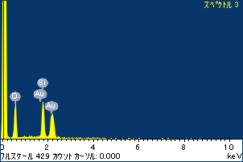

ﾌﾟﾛｼﾞｪｸﾄ : ﾌﾟﾛｼﾞｪｸﾄ 1

ｵｰﾅｰ : Administrator

領域 分析領域 13

